Upaya Mendukung Proses Pembelajaran Dengan
Pelatihan E-Learning Di SMA Negeri 2 Boyolali
Ulfah Mediaty Arief, Sri Sukamta, Subiyanto, Fitria Ekarini, Bella R.A, Diah S, Radiva H.O, Fakultas Teknik
Universitas Negeri Semarang
Email: ulfahmediatyarief@mail.unnes.ac.id

Abstrak.

Salah satu dampak positif perkembangan teknologi terhadap dunia pendidikan adalah memberikan fasilitas untuk menunjang proses belajar dan mengajar pendidik menjadi lebih efisien dan penyampaian materi dapat mudah tersampaikan, salah satunya melalui fasilitas e-learning. Schoology adalah satu satu platform media e-leaning yang memiliki berbagai fasilitas yang memudahkan pendidik maupun siswa dalam proses akademik hingga hasil akademik. Tujuan kegiatan ini adalah menguji tingkat usability penggunaan Schoology sebagai proses administrasi dan pengajaran pendidik, serta mengetahui tingkat pemahaman pengoperasian melalui pengabdian bagi Masyarakat yang dilaksanakan di SMA Negeri 2 Boyolali. Hasil pre-test yang menunjukkan bahwa SMA tersebut belum menerapkan sistem manajemen pembelajaran atau learning management system (LMS). Ada 5,26% guru yang hanya sebatas mengetahui pembelajaran e- learning “Schoology”, sedangkan 94,74% baru mengetahuinya melalui pengabdian tim Unnes. Setelah dilakukan pelatihan maka hasil post-test menunjukkan bahwa 80,26% guru dapat menggunakan Schoology. Adanya pelatihan e-learning dapat membantu guru dalam menujang proses belajar dan mengajar.disekolah.

Kata Kunci: E-learning, Schoology, LMS

I. Pendahuluan

Kurikulum 2013 yang saat ini diterapkan dalam satuan pendidikan wajib belajar 9 tahun, peran seorang guru sebatas sebagai mediator dan fasilitator, sedangkan siswa dituntut untuk lebih aktif dalam proses belajar. Tingginya tuntutan guru untuk memberikan kegiatan pe mbelajaran yang berkualitas memberikan efek terhadap munculnya kebutuhan sistem pendukung pembelajaran agar pembelajaran tercapai secara maksimal. Namun, terbatasnya waktu dan ruang belajar siswa membuat materi pembelajaran tidak dapat sepenuhnya disampaikan pada pembelajaran dikelas. Terlebih jika siswa sedang mengalami sakit ataupun mengukuti perlombaan dan aktivitas diluar kelas membuat siswa tidak dapat mengikuti kegiatan pembelajaran. Keadaan ini sekaligus menjadi penghambat bagi guru untuk dapat menciptakan kegiatan pembelajaran yang baik. Disisi lain, dukungan orang tua yang semakin kurang karena mobilitas mereka yang tinggi menjadi salah satu faktor tidak terciptanya iklim yang kondusif untuk proses belajar siswa. Oleh karena itu, sistem pembelajaran yang dapat digunakan dimana saja dan kapan saja serta melibatkan orang tua dalam hal pengawasan sangat dibutuhkan dalam dunia pendidikan di-era teknologi sekarang ini, salah satunya melalui e-learning.
Menurut (Theresia, Henki, 2017) e-learning adalah suatu teknologi yang digunakan untuk mendukung proses belajar mengajar secara konvensional dengan menggunakan beberapa fasilitas seperti diskusi secara langsung antara pengajar dengan mahasiswa atau mahasiswa dengan mahasiswa, penyampaian materi kuliah ke mahasiswa baik menggunakan teknologi internet,
intranet, maupun teknologi jaringan komputer lainnya, penyampaian tugas tugas mahasiswa serta ujian yang dilakukan secara online.
Menurut (Agus Efendi,2017) pemanfaatan e-learning dapat memberikan pengalaman belajar peserta didik, pengalaman dalam memanfaatkan teknologi dan informasi semakin bertambah. Selain itu dari segi tenaga pendidik atau guru e-learning dapat memudahkan guru untuk mengontrol kegiatan peserta didik, serta menambah interaksi pembelajaran antara peserta didik
dengan guru sehingga guru bisa lebih mengetahui kemampuan masing-masing peserta didik.
SMA Negeri 2 Boyolali yang dipilih peneliti untuk melakukan pengabdian karena satuan pendidikan tersebut belum menerapkan sistem manajemen pembelajaran atau learning management system (LMS). Beberapa kondisi diatas juga dihadapi oleh pihak mitra yaitu SMA Negeri 2 Boyolali. Hal ini membuat hasil kegiatan belajar siswa kurang maksimal. Guru lebih kerja keras dalam menghidupkan suasana belajar dan mengejar materi yang harus ditempuh dengan keterbatasan waktu belajar dikelas. Hal tersebut membuat guru terlena untuk menginputkan dan merekap nilai belajar siswa sehingga diakhir pembelajaran semester guru kerja lembur untuk membuat rapor hasil belajar siswa. Bahkan beberapa wali murid hanya untuk mengambil laporan hasil belajar siswa banyak yang mengabaikannya. Beberapa orang tua yang memilih untuk diwakilkan anaknya, saudaranya atau bahkan orang lain untuk mengambil laporan tersebut sehingga tidak mengetahui perkembangan siswa dalam bidang akademik dan sosialisasi dilingkungan sekolah.
Bedasarkan hasil survet yang telah dilakukan di SMA tersebut hampir semua siswa memiliki gadget smartphone, dan saat ini pengguan gadget telah banyak digunakan untuk suatu hal yang negative seperti game, hal tersebut akan menimbulkan kecanduan dan merugikan perkembangan siswa khususnya dalam proses belajar. Dapat dikatakan gadget sudah menjadi teman bagi anak siswa di-era teknologi ini, sehingga perlu dimanfaatkan untuk kegiatan positif. Oleh karena itu penggunaan Teknologi Informasi dalam mendukung peningkatan kualiatas pendidikan sangatlah penting. Salah satunya dengan menggunakan e-learning, suatu aplikasi pembelajaran yang menggunakan media elektronik yang terhubung melalui media internet maupun jaringan intranet.
Untuk mengetahui evaluasi pelatihan dan pemanfaatan Schoology dalam pembelajaran e- learning peneliti melakukan pengukuran usability bedsarkan pendekatan deskriptif melalui variabel bebas yaitu learnability, efficiency, error, dan satisfaction.

II. TINJAUAN PUSTAKA

Dampak positif yang dihasilkan dari perkembangan teknologi informasi dan komunikasi adalah semakin mudah pekerjaan manusia termasuk pada bidang pendidikan. Salah satunya adalah munculnya konsep pembelajaran baru yaitu e- learning. Konsep ini merupakan pembelajaran jarak jauh dengan memanfaatkan perangkat lunak yang terhubung dengan internet sebagai media belajarnya. Pemanfaatan e-learning dapat memberikan pengalaman belajar peserta didik, pengalaman dalam memanfaatkan teknologi dan informasi semakin bertambah. Selain itu dari segi tenaga pendidik atau guru e-learning dapat memudahkan guru untuk mengontrol kegiatan peserta didik, serta menambah interaksi pembelajaran antara peserta didik dengan guru sehingga guru bisa lebih mengetahui kemampuan masing-masing peserta didik (Tigowati,dkk.2017). Disisi lain, e- learning memberikan fasilitas orang tua untuk memberikan pengawasan lebih terhadap kegiatan dan perkembangan anaknya di sekolah disela kesibukan mereka.
Salah satu perangkat lunak pendukung pembelajaran dengan konsep e- learning adalah
Schoology. E-learning tersebut merupakan platform inovatif yang dibangun di atas inspirasi dari
Facebook (antar muka dan modelnya, aspek mendasar dengan hadirnya post, update status, berbagi dan memperbarui instan) dan dengan tujuan yang tepat untuk menjadi alat belajar (Tigowati,dkk.2017). Menurut (Amiroh,2013) beberapa kelebihan dari Schoology, antara lain: a) Schoology menyediakan lebih banyak pilihan resources daripada yang disediakan oleh Edmodo. b) Schoology dapat menampung jenis soal (question bank) yang akan digunakan saat kuis. c) Schoology menyediakan fasilitas attandance absensi yang digunakan untuk mengecek kehadiran siswa. d) Schoology juga menyediakan fasilitas analityc untuk melihat semua aktivitas siswa pada setiap course, assignment, discussion dan aktivitas lain yang disiapkan untuk siswa
Penggunaan perangkat lunak pendukung pembelajaran dengan konsep e-learning dalam hal ini adalah Schooology diharapkan dapat memberikan nilai lebih sebagai penunjang kegiatan pembelajaran. Nilai lebih yang dimaksud adalah kegiatan pembelajaran dapat dilakukan siswa dimana saja dan kapan saja dengan melibatkan orang tua sebagai pihak pengawas pembelajaran. Disisi lain, hal ini juga dapat mengoptimalkan penggunaan telepon pintar (smartphone) sebagai salah satu produk kemajuan teknologi informasi dan komunikasi sehingga dampak negatif dari produk tersebut dapat diperkecil. Gambar 1 merupakan tampilan utama (homepage) dari media Schoology yang dapat diakses pada laman https://www.schoology.com/ atau media pembelajaran ini dapat di install di smartphone Android sehinga lebih mudah diakses dan dioperasikan dimanapun.

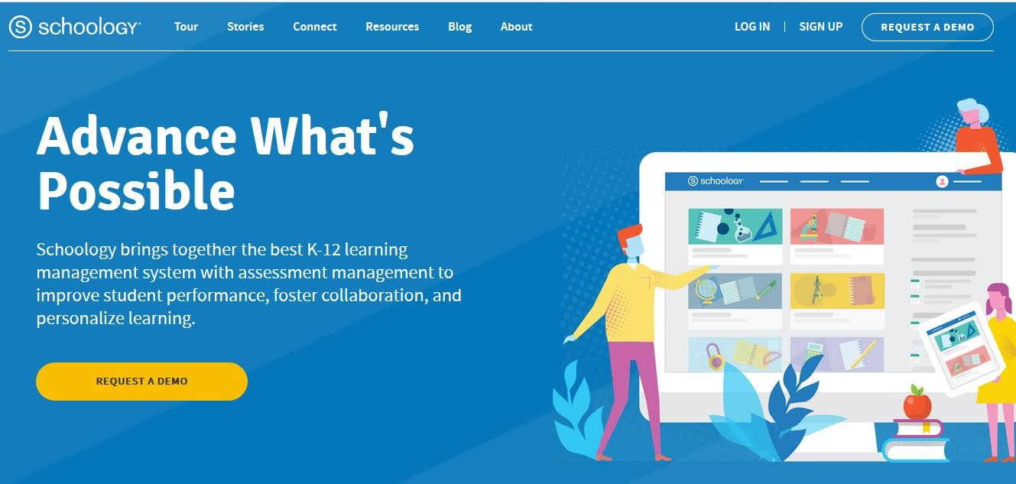
Gambar 1. Homepage Schoology

Dalam artikel yang ditulis oleh (Theresia,Henki,2017), usability merupakan salah satu atribut kualitas yang digunakan untuk mengukur seberapa mudah suatu antarmuka (user interface) digunakan. Ada 5 atribut komponen usability (M Matera,dkk.2005) diantaranya adalah learningbility, efficiency, memorability, error dan satisfaction yaitu :

1. Learnability, Aspek yang diukur adalah seberapa mudah pengguna untuk mempelajari, menjalankan dan seberapa cepat pengguna mampu menggunakan suatu fungsi di sistem. Terdapat 3 indikator yang digunakan yaitu easy to understand, easy to look for spesific information dan easy to identify navigational mechanism.
2. Efficiency, aspek yang digunakan untuk mengukur kecepatan dan ketepatan pengguna dalam mengakses sistem. User dapat mengenali fitur yang dibutuhkannya dan dengan mudah mengoperasikan navigasi dalam menjelajahi sistem. Terdapat dua indikoator yang
digunakan untuk mengukur effisiensi sistem, yaitu: easy to reach quickly dan easy to navigate.
3. Memorability, aspek yang digunakan untuk mengukur seberapa mudah pengguna untuk menggunakan dan terbiasa kembali untuk menggunakan sistem setelah lama tidak menggunakannya. Terdapat dua indikator yang digunakan, yaitu easy to remember dan easy to re-establish.
4. Errors, aspek yang digunakan untuk mengukur berapa banyak kesalahan yang dilakukan pengguna dan kesalahan dalam melakukan beberapa tugas ketika mengakses suatu siste m. Ada dua indikator yang digunakan, yaitu few numbers of error detected dan easy to fix.
5. Satisfaction, aspek yang digunakan untuk mengukur kesenangan, kenyamanan, dan manfaat pengguna dalam mengakses suatu sistem. Terdapat 2 indikator yang digunakan pada aspek satisfaction diantaranya adalah system pleasant to use dan comfort to use.

III. Pendekatan Metodologi

Kegiatan pengabdian bagi masyarakat ini dilakukan melalui pelatihan e-learning menggunakan LMS Schoology yang dilaksanakan di SMA Negeri 2 Boyolali. Tahapan kegiatan ini adalah mensosialisasikan tentang e-learning dan dilajutkan dengan memberikan pelatihan. Peserta pelatihan adalah tenaga pendidik (guru ) sebanyak 38 pendidik. Teknik pengumpulan data menggunakan menyebar kuesioner melalui pre-test dan post- test. Analisis data dengan pendekatan deskriptif untuk mengetahui evaluasi pelatihan dan pemanfaatan Schoology dalam pembelajaran e-learning dengan melakukan pengukuran berdasarkan faktor usability yang meliputi learnability, efficiency, error, dan satisfaction.

IV. Hasil Penelitian

Pelaksanaan pengabdian masyarakat dengan program kegiatan memberikan pelatihan penggunaan learning management system (LMS) Schoology telah dilakukan pada tanggal 19 Juli
2019 dan diikuti oleh seluruh guru di SMA Negeri 2 Semarang. Pada Gambar 2 kegiatan diawali dengan pengenalan LMS dan e-learning oleh tim pengabdian mengambil data untuk mengetahui wawasan bapak/ibu guru mengenai LMS secara luas. Data pre-test perihal informasi banyaknya siswa yang telah memiliki teknologi pendukung untuk menggunakan LMS seperti telepon pintar (smartphone) atau komputer jinjing (laptop).

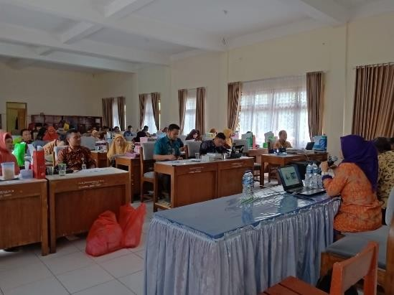
Gambar 2. Pengenalan LMS dan E-learning Schoology

Hasil dari pre-test ini menunjukkan bahwa sebagian besar tenaga pendidik di SMA Negeri 2
Boyolali belum mengetahui dan belum memiliki pengalaman mengenai penggunaan sistem manajemen pembelajaran atau learning management system (LMS) seperti dapat dilihat pada Gambar 3.

Penerapan E-learning Di SMA
N 2 BOYOLALI

Belum Pernah
3%

97%
Pernah dengan Aplikasi Sejenisnya

Gambar 3. Pengalaman Menggunakan LMS di SMAN 2 Boyolali

Hanya 3% tenaga pendidik yang mengetahui LMS namun belum dapat menerapkan dukungan teknologi ini. Kondisi pengalaman yang kurang dalam hal LMS juga memberikan efek tenaga pendidik belum mengetahui adanya Schoology tersebut. Ada 3% yang mengetahui LMS, dan 5% mengetahui tentang Schoology seperti ditunjukkan Gambar 3.

Waw asan LMS SCHOLOOGY
SISWA Yang Memiliki
Teknologi Pendukung

5%

95%
Belum
Mengetahui
3%

97%
Memiliki
Smartphone

Belum
Memiliki

Gambar 4. Wawasan Mengenai LMS Schoology dan Presentase Kepemilikan Teknologi untuk
Menggunakan LMS

Siswa SMA Negeri 2 Boyolali yang memiliki teknologi pendukung untuk menjalankan LMS sangat tinggi yaitu sekitar 97% dari total siswa. Hal ini dapat mendukung kegiatan pengabdian masyarakat dengan pelatihan penggunaan LMS Schoology. Pelatihan dilakukan dengan pendampingan intensif dan mendapatkan modul penggunaan Schoology. Adanya modul maka peserta latihan dapat melakukan praktik mandiri dalam menggunakan LMS tersebut.
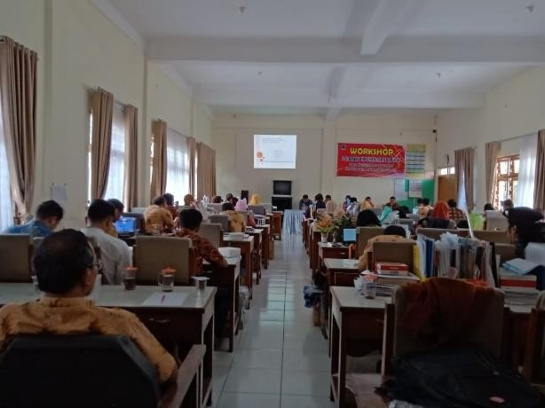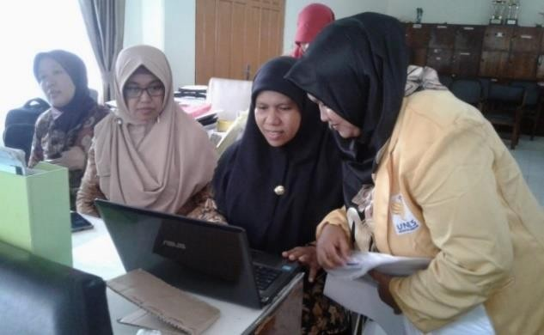

Gambar 5. Pendampingan Intensif dalam Pelatihan Menggunakan Schoology

Penilaian secara post-test dengan mengukur faktor usability pada LMS Schoology dalam proses belajar dan mengajar. Pada tahap analisis ini menganalisis masing masing variabel yang terdapat pada usability dengan menghitung distribusi frekuensi dari kuesioner masing-masing variabel Learnability, efficiency, error,dan satisfaction. Deskripsi data yang akan dijelaskan dari hasil kegiatan ini adalah untuk memberikan gambaran secara umum mengenai penyebaran data yang diperoleh pada saat pengambilan data melalui kuesioner. Sampel yang diambil dalam kegiatan ini adalah 38 orang guru.

1. Learnability

Learnability merupakan kemampuan aplikasi yang memungkinkan pengguna dapat dengan mudah mempelajari cara pengoperasian aplikasi atau pengunaan dalam melakukan proses tertentu. Butir pernyataan yang dijelaskan pada variabel ini terdiri dari 2 indikator dengan 2 pernyataan. Berdasarkan hasil pengujian terhadap variabel learnability didapatkan skor perhitungan deskriptif presentase, dapat disimpulkan rata rata butir pernyataan sebagai berikut :

Tabel 1. Indikator Learnability

Indikator | Presentase |  |  |  |  | Keterangan
Indikator | STS | TS | N | S | SS | Keterangan
Easy to look for specific information | 0,0% | 2,6% | 7,9% | 73,7  % | 15,8  % | Didapatkan rata-rata 89,5% menyatakan setuju Schoology infromatif dalam penyampaian materi
Easy to identify navigational mechanism | 0,0% | 5,3% | 7,9% | 71,1  % | 15,8  % | 86,9% menyatakan baik bahwa dapat mengoperasikan fitur yang terdapat pada elearning dengan mudah
Easy to identify navigational mechanism | 0,0% | 0,0% | 18,4  % | 76,3  % | 5,3% | Terdapat 81,3% memudahkan guru dalam mengkoordinasi peyampaian materi dalam satu semester atau lebih

Hasil pengujian pada Tabel 1 dapat disimpulkan bahwa skor rata-rata Learnability adalah
85,9% responden setuju bahwa Schoology mudah dipelajari dan mudah dipelajari dalam proses mengajar dan mengajar.

2. Efficiency

Efficiency berhubungan dengan kebutuhan sumber daya, seperti usaha, waktu dan biaya intuk mencapai tujuan pemakaian sistem. Butir pernyataan yang dijelaskan pada variabel ini terdiri dari 2 indikator dengan 2 pernyataan. Dari perhitungan deskriptif presentase diatas dapat disimpulkan rata rata butir pernyataan pada tabel berikut :

Tabel 2.Indikator Efficiency

Indikator | Presentase |  |  |  |  | Keterangan
Indikator | STS | TS | N | S | SS | Keterangan
Easy to reach quickly | 0,0% | 5,3% | 15,8  % | 65,8  % | 13,2  % | Terdapat 79% responden setuju pengunaan Schoology mudah diakses  kapan saja
Easy to navigate | 0,0% | 0,0% | 18,4  % | 68,4  % | 13,2  % | 81,6% responden setuju bahwa proses pembelajaran lebih efisien menggunakan e-learning Schoology

Data tabel 2 menunjukan bahwa skor total rata-rata variabel efficiency adalah 80,3%
menyatakan setuju bahwa Schoology sangat effisien dalam membantu proses belajar mengajar.

3. Error

Frekuensi kesalahan yang tinggi pada saat penggunaan sistem mengidentifikasikan rendahnya usability sistem yang bersangkutan. Error menghindari adanya tampilan yang tidak berfungsi. Butir pernyataan yang dijelaskan pada variabel ini terdiri dari 2 indikator dengan 2 pernyataan. Hasil Pengujian terhadap variabel error didapatkan skor dengan perhitungan:

Tabel 3. Error

Indikator | Presentase |  |  |  |  | Keterangan
Indikator | STS | TS | N | S | SS | Keterangan
Few number of error deteceted | 0,0% | 0,0% | 21,1  % | 71,1  % | 7,9% | Pada penelitian didapatkan rata-rata  79% yang menyatakan Schoology dapat mengurangi kesalahan dalam pemberian tugas dan penilalian
Easy to fix | 0,0% | 2,6% | 15,8  % | 65,8  % | 15,8  % | Terdapat 81,6% responden setuju bahwa Schoology memudahkan pengoreksian tugas dan penilaian hasil belajar siswa.

Dapat disimpulkan pada Tabel 3 bahwa terdapat 80,3% jawaban responden terhadap tingkat
error pada sistem managemen pembelajaran, sehingga tingkat error dikatergorikan baik..

4. Satisfaction

Kepuasan pengguna terhadap sistem yang dipakainya mengindikasikan bahwa sistem tersebut layak pakai mengukur tingkat kepuasan dalam menggunakan antarmuka aplikasi. Butir pernyataan yang dijelaskan pada variabel ini terdiri dari 2 indikator dengan 3 pernyataan. Hasil Pengujian terhadap variabel satisfaction didapatkan skor dengan perhitungan sebagai berikut :

Tabel 4. Satisfaction

Indikator | Presentase |  |  |  |  | Keterangan
Indikator | STS | TS | N | S | SS | Keterangan
System pleasant to use | 0,0% | 0,0% | 26,3  % | 63,2  % | 10,5  % | Terdapat responden 73,7% setuju bahwa Aplikasi Schoology menarik  bagi guru dan siswa
Comfort to use | 0,0% | 0,0% | 26,3  % | 63,2  % | 10,5  % | 73,7% responden setuju bahwa Schoology dapat menarik siswa untuk interaktif dalam proses belajar. sehingga nyaman untuk digunakan.
Comfort to use | 0,0% | 5,3% | 18,4  % | 71,1  % | 5,3% | Dalam penelitian terdapat 76,4%  responden setuju Schoology membantu guru dan siswa mengembangkan ruang diskusi.

Disimpulkan pada tabel 4 terdapat 74,6% reseponden nyaman dalam penggunaan aplikasi
Schoology. Presentase Total
Bedasarkan hasil analisis deskriptif diatas yang terdapat 4 variabel analisa usability aplikasi
Schoology dapat ditentukan presentase total rata-rata yang setuju sebagai berikut :

Presentase 4 Variabel Usability

95,0%
90,0%
85,0%
80,0%
75,0%
70,0%
65,0%

89,5%

80,3% 80,3%
74,6%

learnability effeciency error satisfaction

Gambar 6. Presentase Keseluruhan Variabel

Presentase total keseluruhan penilaian membuktikan seberapa baik aplikasi ini berdasarkan hasil kuesioner dan penilaian responden didapatkan hasil rata-rata dari keseluruhan dari 4 variabel
pada Gambar 7 sebesar 81,17%. Dari hasil tersebut dapat dikategorikan penerapan LMS Schoology sangat Baik untuk diterapkan.

V. Kesimpulan

Berdasarkan hasil penilaian pada saat pengabdian masyarakat, LMS Schoology memiliki kesempatan yang besar untuk dapat diterapkan sebagai teknologi pendukung dalam kegaitan belajar mengajar. Hal ini ditunjukkan dengan 81,17 % tenaga pendidik di sekolah mitra mendukung atau memberikan tanggapan positif jika Schoology diterapkan pada proses pembelajaran dengan beberapa pertimbangan. Salah satunya adalah pembelajaran dapat dilakukan dimanapun dan kapanpun serta faktor pengawasan orang tua yang dapat dijalankan dengan menggunakan LMS tersebut. Namun ada beberapa guru yang belum setuju karena ketertarikan siswa terhadap teknologi permainan (game) lebih besar dibandingkan teknologi pembelajaran seperti Schoology. Masih perlunya tingkat pengawasan yang lebih dalam menggunakan teknologi komunikasi dan informasi seperti smartphone.
DAFTAR PUSTAKA
Amiroh. (2013, 2 Januari). Antara Moodle, Edmodo dan Schoology. Diperoleh pada 10 Januari
2017, dari http://amiroh.web.id/antara-moodleedmodo-dan-schoology
M. Matera, F. Rizzo and G. T. Carughi, "Web Usability: Principles and Evaluation,"
2005,Available:http://www.webml.org/webml/upload/ent5/1/WebUsability- MateraEtAl.pdf
Tigowati, dkk. 2017. E-Learning Berbasis Schoology Dan Edmodo: Ditinjau Dari Motivasi Dan Hasil Belajar Siswa SMK. Elinvo (Electronics, Informatics, and Vocational Education), Volume 2, Nomor 1
Wati, Thereisa, Henki Bayu. 2017. Pemanfataan E-learning sebagai Media Pelatihan
Keterampilan Tenaga Kependidikan UPN “Veteran” Jakarta. Prosiding SINTAK 2017
Website akses media Schoology : https://www.schoology.com/

